Série 4
La combustion des matières organiques
www.coursfacile.com
Exercice I :
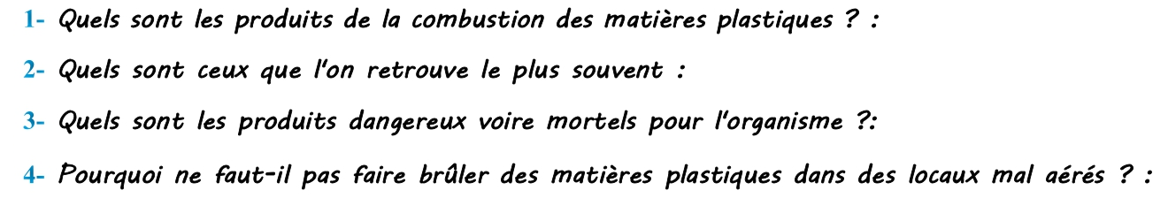
Exercice II :
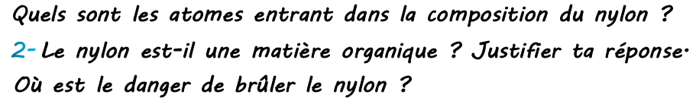
Exercice III :
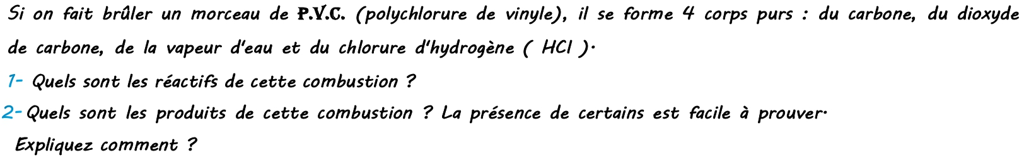
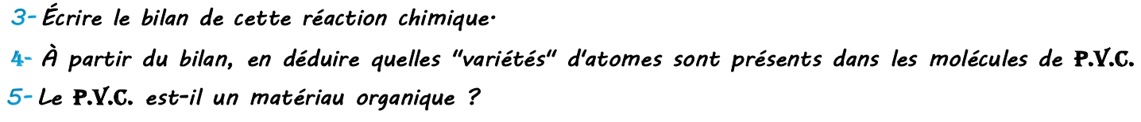
Exercice VI :
